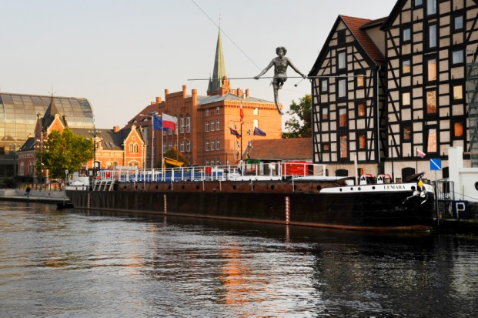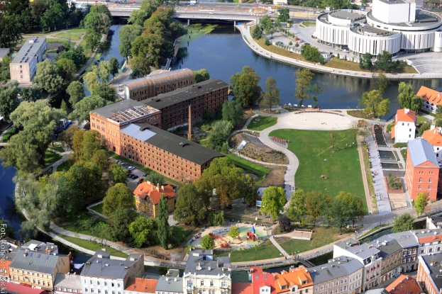
Spichrze i rzeźba Przechodzący przez rzekę,  zdjęcie wykonane przez R. Sawickiego | Wyspa Młyńska,  zdjęcie wykonane przez R. Sawickiego

Konferencja projektu FORGET HERITAGE pn.
Obywatele, decydenci polityczni oraz sektor przemysłów kreatywnych
i kulturowych – współpraca w zakresie prawodawstwa, polityk
oraz narzędzi ICT

Bydgoszcz, 12 września 2017 r.
Miejsce: Holiday Inn Bydgoszcz, ul. Grodzka 36, Bydgoszcz

Program

08.30-09.00 Rejestracja i poczęstunek
09.00-09.30 Przywitanie:
- przedstawiciel władz Miasta Bydgoszczy – tbc
-

09.30-10.30 Prezentacje partnerów projektu dot. projektu Forget Heritage:
- Prezentacja projektu Forget Heritage – Ilaria Pittaluga, Partner Wiodący, Miasto Genua, Włochy
- Prezentacja narzędzi projektu Forget Heritage:
- Przewodnik. Zaangażowanie obywateli w rewaloryzację i nadanie nowych funkcji społecznych obiektom historycznym - Ilaria Pittaluga, LP, Partner Wiodący, Miasto Genua, Włochy
- Międzynarodowy Podręcznik Zarządzania. Metodologia optymalnego zarządzania obiektami dziedzictwa kulturowego z perspektywy właściciela publicznego opracowana na podstawie analizy przykładów dobrych praktyk, replikowalne przykłady – Chris Herrmann, Urban Lab Nuremberg, Niemcy
- Działania projektowe dotyczące wdrożenia aplikacji w celu włączenia mieszkańców w mapowanie historycznych obiektów i przyczynienia się do ponownego wykorzystania tych miejsc – Tadeja Bučar, Creative Leader at PUNKT, Słowenia
- Struktura i zawartość Podręcznika Polityk (Policy Handbook) - przegląd krajowego, lokalnego prawodawstwa w krajach międzynarodowego konsorcjum projektowego, podobieństwa i różnice - Chris Herrmann, Urban Lab Nuremberg, Niemcy

10.30-11.00 Przerwa kawowa
11.00-12.30 - Zarządzanie nieruchomym dziedzictwem kultury. Polski system prawa – praktyka
i wyzwania – dr Alicja Jagielska-Burduk, Uniwersytet Kazimierza Wielkiego
w Bydgoszczy (UKW)

- Rozwiązywanie sporów międzynarodowych w zakresie dziedzictwa kultury
– wielość podmiotów i interesów - Kristin Hausler, Dorset Senior Research Fellow in Public International Law at British Institute of International and Comparative Law, Wielka Brytania

- Zarządzanie dziedzictwem kultury w Europie – perspektywa prywatnego właściciela – dr Andrzej Jakubowski, INP Polska Akademia Nauk, Warszawa

12.30-13.00 Przerwa kawowa

13.00-13.30 - Dziedzictwo kultury i zrównoważony rozwój: ekonomia, nowe technologie oraz innowacje w polityce kulturalnej – dr Alicja Jagielska-Burduk, UKW i dr Andrzej Jakubowski, INP Polska Akademia Nauk
13.30-14.00 Obrady przy okrągłym stole – dyskusja, uwagi dot. Podręcznika Polityk, debata dot. prezentowanych tematów
dr Alicja Jagielska-Burduk, UKW; dr Andrzej Jakubowski, INP Polska Akademia Nauk; Kristin Hausler, Dorset Senior Research Fellow in Public International Law at British Institute of International and Comparative Law, Wielka Brytania; Ilaria Pittaluga Miasto Genua, Włochy, Tadeja Bučar, Creative Leader at PUNKT, Słowenia; Damjan Kavaš, Słowenia i Chris Herrmann, Urban Lab Nuremberg, Niemcy

Pytania i odpowiedzi, podsumowanie

14.00-15.00 Obiad

14.00-14.15 Konferencja prasowa (przedstawiciel władz Miasta Bydgoszczy)
15.00- 18.30 Wizyta studyjna nr 2:
- Muzeum - Exploseum
- Bydgoskie Centrum Sztuki (tbc)
- Kino Pomorzanin - Przebudzenie! (tbc)

